政府性“三资”项目业主单位
做好中介监管工作指南
凡在2014年6月1日后签订的政府性（包括部门、乡镇街道、村居社区、国企）“三资”（资金、资产、资源）项目涉及中介执业服务合同，业主单位（也叫委托单位）必须要求中介要求在绍兴市上虞区“双查双保”中介监管网（网址为www.syzjjgw.com）做好登记备案有关工作。
1、业主单位可以在招标过程中设置参与投标中介事先办理信息登记备案手续的条件。特别是村级工程选聘监理单位范围必须在绍兴市上虞区“双查双保”中介监管网上公布的监理单位名录中。
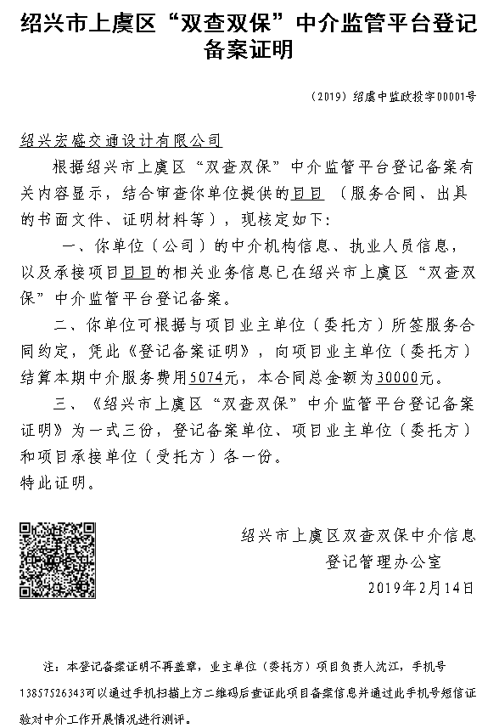
2、业主单位都要在委托合同中约定并督促相关中介及时办理信息登记备案手续。签订项目合同后，督促中介在10日内自行登录绍兴市上虞区“双查双保”中介监管网进行合同备案。业主单位必须严把结算关，中介项目完成或阶段性完成（分期结算），必须凭《登记备案证明》（如上图），并根据《登记备案证明》上本期中介服务费金额支付相对应中介服务费，未出具《登记备案证明》的，暂停支付中介服务费用。
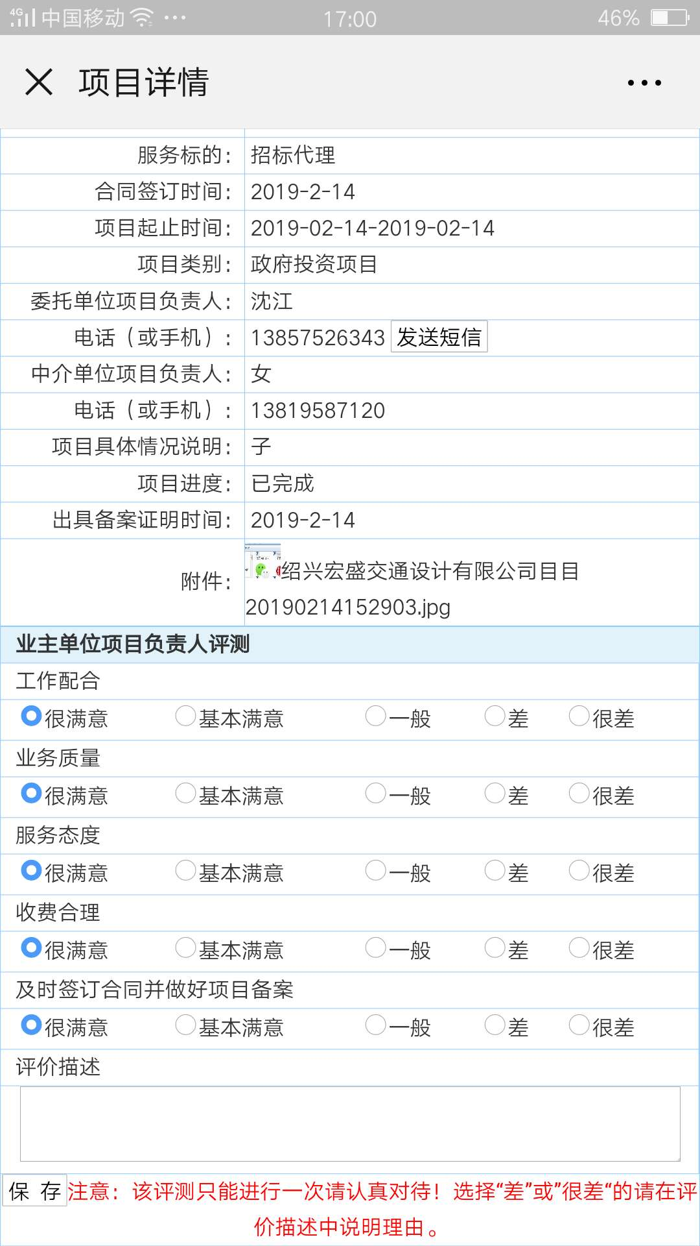
3、业主单位与中介凭《登记备案证明》进行结算时，必须及时做好每个中介项目服务质量的测评工作，业主单位项目负责人必须通过手机扫描《登记备案证明》上的二维码（如上图），经短信验证后对开展业务过程中中介的配合程度、业务质量、服务态度、收费合理、及时备案等5个方面按满意程度进行测评（如下图，注意：选择“差”或“很差”务必在评价描述中说明理由）；项目自开具《登记备案证明》之日起3个月内业主未进行测评的，系统自动按基础分打分。
4、业主单位对中介单位执业过程中的弄虚作假、错漏严重、违规执业等违法违规行为应及时向行业主管部门、中介监管机构报告检举，配合做好案情调查；对中介监管机构不定期开展专项抽查应积极配合，发现问题，及时整改。

